**专题31 电流和电路**

**【考点分析】**

|  |  |  |  |
| --- | --- | --- | --- |
| 章节 | 考点 | 考试题型 | 难易度 |
| **电流和电路** | 电流 | 选择题、填空题 | ★★ |
| 电流的测量 | 选择题、填空题 | ★★ |
| 串并联电路的电流规律 | 选择题、填空题、实验题 | ★★★ |

**【知识点总结+例题讲解】**

**一、电流：**

1.电流的产生： **电荷** 的 **定向移动** 形成电流。

（1）能发生定向移动的电荷是自由电荷；

①对金属来讲是自由电子定向移动形成电流；（固体：自由电子）

②对酸、碱、盐的水溶液来讲，正、负离子定向移动形成电流。

（2）正电荷的定向移动，能形成电流；负电荷的定向移动也能形成电流。

2.电流的方向：规定正电荷定向移动的方向为电流方向。

（金属导体中电流方向跟自由电子定向移动的方向相反）

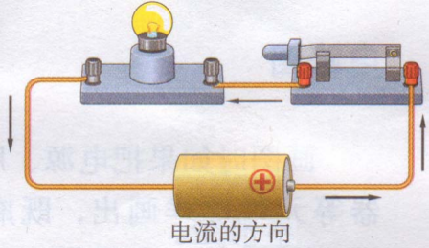3.电源外边电流方向：

电路闭合时，在电源外部，电流方向是从电源正极经过用电器流向负极；

在电源内部，电流方向是从电源负极经过用电器流向正极。

（1）电子：负极→用电器→正极→负极；

（2）电流：正极→用电器→负极→正极；

4.电流的强弱：

（1）定义： **单位时间** 内流过导体横截面的 **电荷量** ；

（2）符号：I

（3）单位： **安培 （A）** ；

①基本单位：安培 （A），简称安；

②常用单位：毫安（mA）、微安（μA）；

③单位换算：1A=1000mA 1mA=1000uA

（4）物理意义：表示电流的强弱（大小）的物理量；（电流的强弱用电流表示）

（5）常见电流：

|  |  |
| --- | --- |
| 电流范围 | **1594544702(1)**常见用电器 |
| 0.1A～0.2A | 家用照明灯泡、实验室小灯泡 |
| 0.5A～1A | 电视机、冰箱、电风扇、电脑、洗衣机 |
| 5A～10A | 空调、电饭锅、开水壶、电磁炉 |

**【例题1】**关于电流的形成，下列的说法中正确的是（　　）

A．电荷只要运动就会形成电流

B．只有正电荷的定向移动才形成电流

C．只有负电荷的定向移动才形成电流

D．正电荷或负电荷作定向移动，都可以形成电流

【答案】D

【解析】解：无论正电荷还是负电荷，只要发生定向移动，就能形成电流。

故选：D。

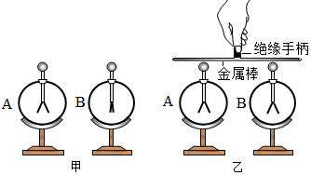**【变式1】**取两个相同的不带电的验电器A和B，用与丝绸摩擦过的玻璃棒接触验电器A的金属球，使A带电，绝缘手柄如图甲所示。用金属杆把A和B连接起来，A的金属箔片张开的角度减小，B的金属箔张开，如图乙所示。则（　　）

A．甲图中验电器A带的是负电荷

B．乙图中A带正电，B带负电

C．连接的瞬间正电荷从A往B定向移动

D．连接的瞬间电流方向从A到B

【答案】D

【解析】解：A、用与丝绸摩擦过的玻璃棒带正电，接触验电器A的金属球，甲图验电器A带正电，故A错误。

B、乙图中A带正电，B带正电，故B错误。

C、连接的瞬间负电荷从B往A定向移动，故C错误。

D、连接的瞬间负电荷从B往A定向移动，电流方向为从A到B，故D正确。

故选：D。

**【例题2】**电流表示电流的　 　，其符号为　 　。电流的国际单位为　 　，比它小的单位有　 　和　 　，符号分别是　 　 和　 　。

【答案】强弱；I；A；毫安；微安；mA；μA。

【解析】解：电流表示电流的强弱，其符号为I。电流的国际单位是安培，符号是A，比它小的单位有毫安（mA）、微安（μA）。

故答案为：强弱；I；A；毫安；微安；mA；μA。

**【变式2】**下表是部分用电器的电流值，电器1、电器2、电器3可能是台灯、计算器或电饭煲，则台灯应该是电器　 　，计算器应该是电器　 。电钣煲应该是　　 （填写电器序号）

|  |  |  |
| --- | --- | --- |
| 电器1 | 电器2 | 电器3 |
| 100μA | 0.2A | 3A |

【答案】2；1；3。

【解析】解：生活经验告诉我们；三者中电饭煲的电功率最大，台灯次之，计算器最小，正常工作时电饭煲通过的电流最大，台灯次之，计算器最小。所以台灯应该是电器2，计算器应该是电器1，电饭煲应该是电器3。

故答案为：2；1；3。

**二、电流的测量：**

1.测量仪器： **电流表** ；

（1）特点：电流表内阻很小，可以忽略不计，相当于一根导线，只能 **串联** 使用；

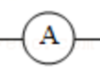（2）电流表的结构：

①电流表的符号：

②两个量程：0--0.6A（大格0.2A，小格0.02A）；0--3A（大格1A，小格0.1A）。

③三个接线柱：

乙图为两个量程共用一个“- ”接线柱，标着 “0.6”和“3”的为正接线柱；

甲图为两个量程共用一个“+”接线柱，标着“0.6”和“3”的为负接线柱。

④调节点（调零旋钮）：调节电流表的指针指零。

**2.电流表的使用规则：**

（1）电流表要和被测用电器 **串联** ；

（2）接线柱的接法要正确，使电流从 **正接线柱流入** ，从 **负接线柱流出** ；

（3）被测电流不要超过电流表的量程；在不知被测电流的大小时，应采用 **试触** 的方法选择量程；

（4）绝对不允许不经过用电器而把电流表连到电源两极。

**【例题3】**如图所示的四个电路中，要求用电流表测量通过灯L1的电流，符合要求的是（　　）

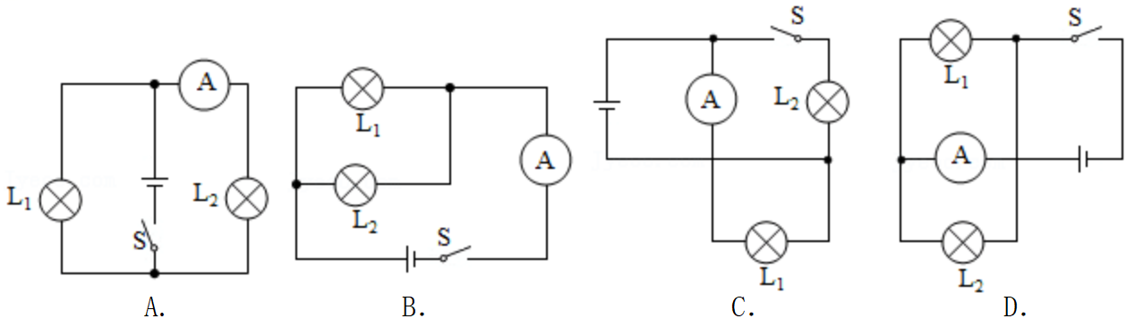

【答案】C

【解析】解：A、电流表与L2串联，测L2的电流，该选项错误；

B、电流表接在干路上，测的是干路的电流，该选项错误；

C、电流表与L1串联，测的是L1的电流，该选项正确；

D、电流表在干路上了，测的是干路的电流，该选项错误。

故选：C。

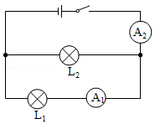**【变式3】**如图，开关控制干路，电流表A1测　 　的电流，电流表A2测　 　的电流。（选填“L1”“L2”或“干路”）

【答案】L1；干路。

【解析】解：读图可知，当开关S闭合后，电路中的电流路径有两条，分别流经灯L1和灯L2，故两灯是并联；开关S处在干路中，可以控制干路电路的通断，即开关S控制灯L1和L2；观察电流表所接入的位置可以看出，A1与灯L1串联，测的是灯L1所在支路的电流，而电流表A2接在干路中，测干路电流。

故答案为：L1；干路。

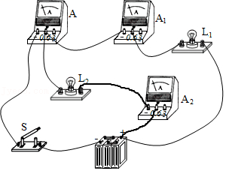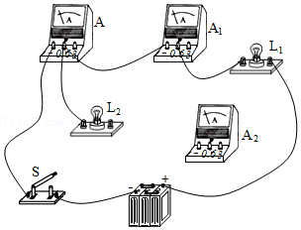**【例题4】**如图所示在图中电流表A的示数为0.5A，A1的示数为0.2A，若要A2测L2的电流，请将A2正确地连入电路。

【答案】如图所示；

【解析】解：因A的示数为0.5A，A1示数为0.2A，则说明A只能接在干路中，L1与L2应并联，L2的电流I2＝I﹣I1＝0.5A﹣0.2A＝0.3A；故应选量程0～0.6A；

故电路如图所示：

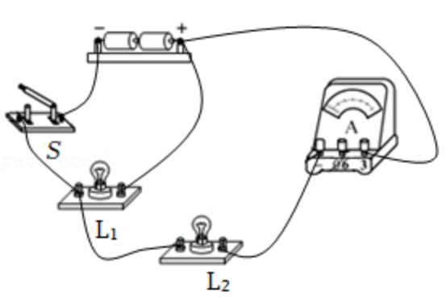**【变式4】**如图所示是小明设计的电路，他想利用电流表测量两只灯泡的总电流，其中有一处连线错误，请你在连接错误的导线上画“×”并改正。

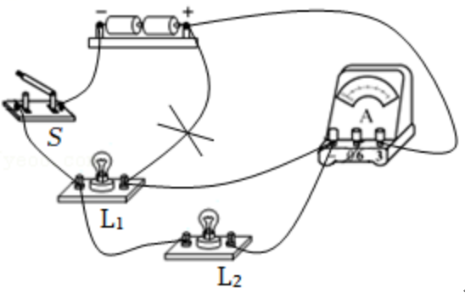

【答案】如图所示；

【解析】解：由图可知，该电路为并联电路，他想利用电流表测量两只灯泡的总电流，则电流表应该串联在干路中，故灯泡L1与电源正极之间的导线是错误的，修改如图所示：

**三、串并联电路的电流规律：**

1.串联电路：

（1）电流规律： **在串联电路中，电流处处相等 ；**

（2）**公式表达： I=I1=I2=…=In 。**

2.并联电路：

（1）电流规律： **在并联电路中，干路上的电流等于各支路上的电流之和 ；**

（2）**公式表达： I=I1+I2+…+In ；**

（3）**意思理解： 在并联电路中，干路上的电流被各支路分了 ；**

**若支路上的用电器规格相同，则分到的电流也相同 。**

3.总结：

|  |  |  |
| --- | --- | --- |
| 电路 | 串联 | 并联 |
| 电流规律 | 电流处处相等 | 干路上的电流等于各支路上的电流之和 |
| 公式 | I=I1=I2=…=In | I=I1+I2+…+In |

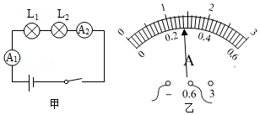**【例题5】**如图甲是探究串联电路中的电流关系的电路图，开关闭合后电流表A1的示数如右所示，这种情况下电流表的分度值为　 　，A1所选量程为　 　，通过灯泡L2的电流为　 　A，电流表A2的示数为　 　A。由实验可知灯L1、L2之间的电流为　 　A；结论为：串联电路中电流　 　。

【答案】0.02A；0～0.6A；0.28；0.28；0.28；处处相等。

【解析】解：由乙图可知，A1所选量程为0～0.6A，分度值为0.02A；由指针位置可知，此时示数为0.28A，

由图甲可知，两灯泡串联，串联电路中电流处处相等，故通过灯泡L2的电流为0.28A，电流表A2的示数为0.28A．灯L1、L2之间的电流为 0.28A；

故答案为：0.02A；0～0.6A；0.28；0.28；0.28；处处相等。

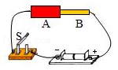**【变式5】**在如图中，导体A、B是由同种材料做成的，A和B等长，但A比B的横截面积大，当S闭合后，则下列叙述正确的是（　　）

A．通过A的电流比通过B的电流小

B．通过A的电流比通过B的电流大

C．通过A的电流和通过B的电流相同

D．无法比较通过A、B电流的大小

【答案】C

【解析】解：因两电阻串联，串联电路中，电流处处相等，故通过A的电流和通过B的电流相同。

故选：C。

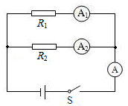**【例题6】**如图所示，在探究“并联电路的电流规律”时，闭合开关S后，电流表A1的示数是0.15A，电流表A2的示数是0.25A，则电流表A的示数是（　　）

A．0.4A

B．0.25A

C．0.15A

D．0.1A

【答案】A

【解析】解：由图知，两电阻并联，A1测R1支路的电流，电流表A2测R2支路的电流，电流表A测干路电流，

因并联电路中干路电流等于各支路电流之和，

所以电流表A的示数：IA＝IA1+IA2＝0.15A+0.25A＝0.4A。

故选：A。

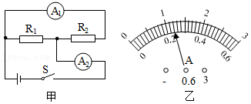**【变式6】**在如图所示电路中，当闭合开关后，两个电流表指针偏转均为图乙所示，则电阻R1和R2中的电流分别为（　　）

A．1.2A，0.24A

B．0.24A，0.96A

C．0.96A，0.24A

D．0.24A，1.2A

【答案】C

【解析】解：由电路图可知，两电阻并联，电流A2测干路电流，A1测R2支路的电流，

因并联电路干路电流大于各支路电流，且两指针的位置相同，

A2的量程为大量程，分度值0.1A，则干路电流：I＝IA2＝1.2A，

A1量程为小量程，分度值0.02A，则R2中的电流：I2＝IA1＝0.24A，

故通R1的电流：I1＝I﹣I2＝1.2A﹣0.24A＝0.96A。

故选：C。

**跟踪训练**

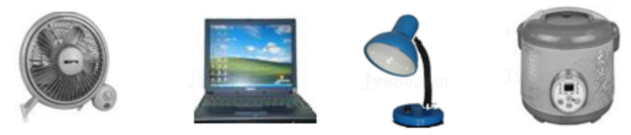1．如图所示，以下四件家用电器正常工作时电流最接近5A的是（　　）

A．家庭电风扇 B．笔记本电脑 C．台灯 D．电饭锅

【答案】D

【解析】解：A、家庭电风扇的工作电流约0.3A，故A错误。

B、笔记本电脑的工作电流约0.2A，故B错误。

C、台灯的工作电流约0.1A，故C错误。

D、电饭锅的工作电流约5A，故D正确。

故选：D。

2．下列关于电流的说法正确的是（　　）

A．电荷只要移动就能形成电流 B．电路中电流方向一定由电池负极流向正极

C．电流的方向与电子定向移动的方向相同 D．电荷只有定向移动才能形成电流

【答案】D

【解析】解：A、导体中的电荷只有定向移动才能形成电流，故A错误；

B、在电源外部，电路中的电流方向是从电源的正极流向负极，故B错误；

C、物理中规定正电荷定向移动的方向为电流的方向，电子带负电，故电流方向与电子定向移动方向相反，故C错误；

D、电荷的定向移动形成电流，正负电荷的定向移动都会形成电流，故D正确。

故选：D。

3．下列说法正确的是（　　）

A．电路中有了电源，电路中就一定有电流

B．电源是提供电流的装置

C．只要导体中有自由电荷存在，导体中就会有电流形成

D．有电源的闭合电路才会有电流

【答案】D

【解析】解：A、电路中产生电流的条件：一要有电源，二电路是通路，缺一不可。所以电路中有电源，电路中不一定有电流，故A错；

B、电源是提供电压的装置，电压使电荷发生定向移动产生电流，故B错；

C、电荷的定向移动才会形成电流，故C错；

D、有电源且电路是闭合的，此时电路中才会有电流，故D正确。

故选：D。

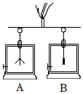4．如图所示，取两个相同的验电器A和B，使A带正电，B不带电。用手拿中部套有绝缘橡胶的铜棒把A和B连接起来的瞬间，铜棒中（　　）

A．有正电荷流向 A，B 金属箔的张角减小

B．有负电荷流向 B，A 金属箔的张角增大

C．有负电荷流向 A，此时电流的方向从 A 到 B

D．有正电荷流向 B，此时电流的方向从 A 到 B

【答案】C

【解析】解：A带正电，B不带电，用带有绝缘橡胶的铜棒把A和B连接起来，自由电子由B向A移动；自由电子的定向移动方向与电流方向相反，所以瞬间电流的方向从A流向B，同时A验电器所带的部分正电荷被中和，则A的张角变小，B因失去电子带正电，张角增大。

A、金属导体中的正电荷不能自由移动，B失去电子后带电，B 金属箔的张角增大，故A选项错误；

B、有负电荷流向A，A 金属箔的张角减小，故B选项错误；

C、有负电荷流向A，此时电流的方向从A到B，故C选项正确；

D、金属导体中的正电荷不能自由移动，自由电子由B向A移动形成电流，电流的方向从A到B，故D选项错误。

故选：C。

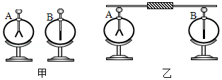5．如图所示，验电器A带正电，B不带电。用带有绝缘柄的金属棒把验电器A、B两金属球连接起来的瞬间，以下说法正确的是（　　）

A．正电荷沿金属棒从A移动到B

B．自由电子沿金属棒从B移动到A

C．原子核沿金属棒从A移动到B

D．自由质子沿金属棒从B移动到A

【答案】B

【解析】解：当金属棒把验电器A、B两金属球相连时，金属内部有大量的自由电子，金属导电靠的是自由电子；由于验电器A带正电，根据异种电荷相互吸引可知，B验电器上的电子从B移动到A；由于正电荷定向移动的方向为电流的方向，所以电子定向移动的方向与电流方向相反；电子移动的方向由B到A，则金属棒中的电流方向由A到B，故B正确。

故选：B。

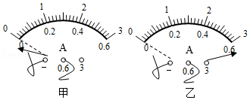6．两位同学在做“用电流表测量电流”的分组实验中，闭合开关前，他们的电流表指针均指在零刻度处。当闭合开关试触时，发现电表指针摆动分别出现了如图甲、乙所示的两种情况。分析在电流表的使用上，分别存在的问题是（　　）

A．甲表+、﹣接线柱接反了，乙表选接的量程小了

B．甲表选接的量程小了，乙表+、﹣接线柱接反了

C．甲表+、﹣接线柱接反了，乙表短路了

D．甲表断路了，乙表短路了

【答案】A

【解析】解：（1）甲图中的指针反转，说明出现的问题是：正负接线柱接反了；

（2）乙图中的指针偏转角度太大，说明出现的问题是：量程太小了。

故选：A。

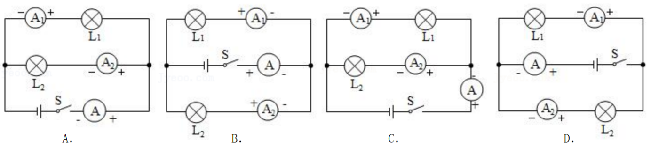7．灯L1、L2并联，用电流表A测干路的电流，用电流表A1、A2分别测电灯L1、L2所在支路的电流，正确的电路是（　　）

【答案】C

【解析】解：A、由图知，两灯并联，电流表A在干路上，电流表A1、A2分别在L1、L2所在支路上；但电流表A的电流从负接线柱流入、从正接线柱流出，故A错；

B、由图知，两灯并联，电流表A在干路上，电流表A1、A2分别在L1、L2所在支路上；但电流表A1、A2的电流从负接线柱流入、从正接线柱流出，故B错；

C、由图知，两灯并联，电流表A在干路上，电流表A1、A2分别在L1、L2所在支路上，并且电流表正负接线柱接法正确，故C正确；

D、由图知，两灯并联，电流表A在干路上，电流表A1、A2分别在L1、L2所在支路上；但电流表A的电流从负接线柱流入、从正接线柱流出，故D错。

故选：C。

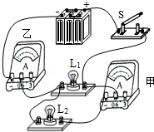8．如图所示的电路中，用电流表测量电路的电流，以下说法中正确的是（　　）

A．电流表甲测的是L2的电流

B．电流表乙测的是L2的电流

C．电流表与电灯并联了

D．电流表甲测的是干路中的电流

【答案】A

【解析】解：分析该图可知，两个灯泡并联，甲电流表测量的是L2的电流，乙电流表测量的是干路电流；故

A、电流表甲测的是L2的电流，故正确；

B、电流表乙测的是干路的电流，故错误；

C、电流表与电灯是串联的，故错误；

D、电流表乙测的是干路中的电流，故错误；

故选：A。

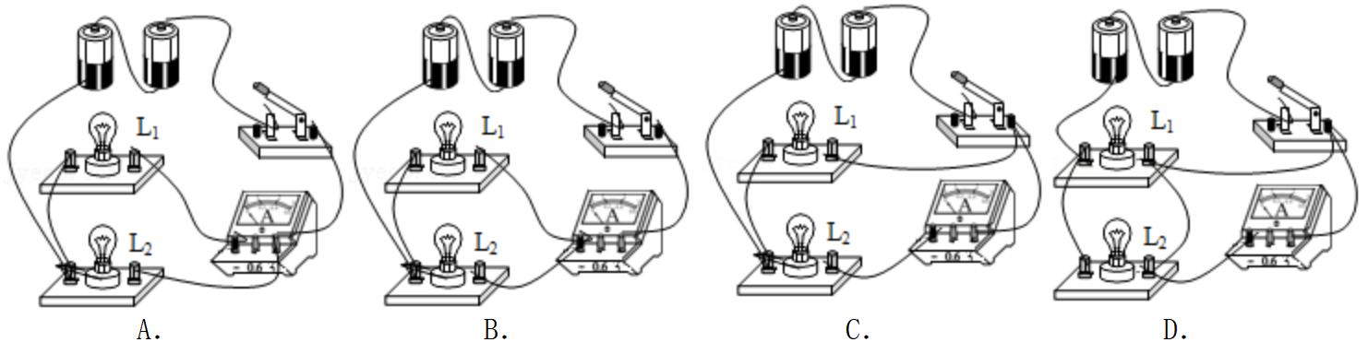9．如图所示，电路中能正确测量流经L2的电流的电路是（　　）

【答案】C

【解析】解：A、图中两灯并联，电流表串联在L1所在的支路上，测量通过L1的电流，故A错误；

B、图中两灯并联，电流表串联在干路上，电流表测量干路的电流，故B错误；

C、图中两灯并联，电流表串联在L2所在的支路上，测量通过L2的电流，并且电流从“+”接线柱流入，从“﹣”接线柱流出，故C正确；

D、图中两灯并联，开关闭合后，电流表被短路，不能测量通过L2的电流，故D错误。

故选：C。

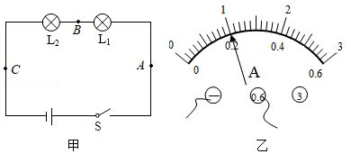10．如图甲所示的串联电路中，闭合开关S时，小桂发现灯泡L1比L2更亮，A处接有一电流表，示数如图乙所示，下列说法正确的是（　　）

A．经过L1的电流比L2大

B．经过L1的电流比L2小

C．L1、L2的电流都是0.2A

D．L1、L2的电流都是1.0A

【答案】C

【解析】解：由电路图知，两灯串联，

由图乙知，电流表使用小量程，分度值0.02A，电流表示数0.2A，

因为串联电路中电流处处相等，所以通过两个灯泡的电流都是0.2A。

故选：C。

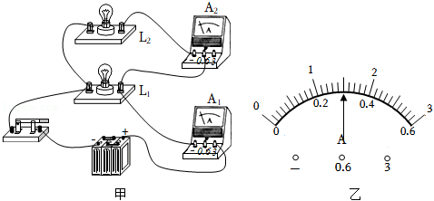11．如图甲所示电路，闭合开关后灯L1、L2均正常发光，电流表A1、A2的示数都如图乙所示，下列说法正确的是（　　）

A．灯L1、L2是串联连接的 B．流过灯L2的电流是0.3A

C．流过灯L1的电流是1.5A D．干路中电流为1.8A

【答案】B

【解析】解：（1）由图甲知，两灯并联在电路中，电流表A1测干路电流，A2测L2电流，故A错误；

（2）开关闭合，两个电流表指针位置相同，由并联电路的电流规律知，干路电流大于支路电流，所以A1使用0～3A量程，分度值0.1A，A2使用0～0.6A量程，分度值0.02A，

由图乙知，电流表A1的示数，即干路电流I＝1.5A，电流表A2的示数，即通过L2电流I2＝0.3A，

所以通过L1的电流I1＝I﹣I2＝1.5A﹣0.3A＝1.2A，故B正确，CD错误。

故选：B。

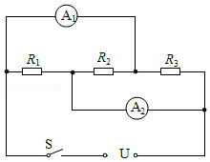12．如图所示的电路中，电源电压恒定不变，闭合开关后，通过电源的电流大小为2.35A，电流表A1的示数为1.6A，电流表A2的示数为1.75A，通过R1的电流I1＝　 　A，通过R2的电流I2＝　 　A，通过R3的电流I3＝　 　A。

【答案】0.75；1；0.6。

【解析】解：三电阻并联，电流表A1测R2和R3支路的电流之和，电流表A2测R1和R2支路的电流之和；

已知通过电源的电流大小I＝2.35A，电流表A1的示数为1.6A，电流表A2的示数为1.75A，

根据并联电路的电流关系可得：I＝I1+I2+I3＝2.35A，

IA2＝I1+I2＝1.75A，

IA1＝I2+I3＝1.6A，

解得，电路中通过R3的电流为：I3＝I﹣IA2＝2.35A﹣1.75A＝0.6A，

电路中通过R2的电流为：I2＝IA1﹣I3＝1.6A﹣0.6A＝1A，

电路中通过R1的电流为：I1＝IA2﹣I2＝1.75A﹣1A＝0.75A，

故答案为：0.75；1；0.6。

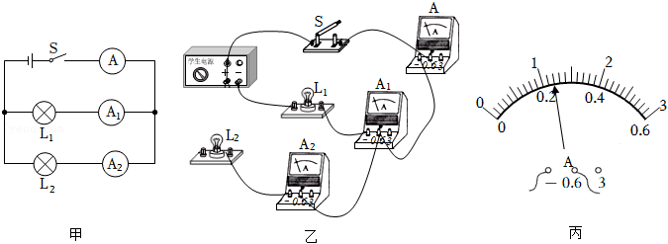13．小桂和小林在“探究并联电路中电流的规律”的实验中：

（1）他们按如图甲的电路图连接电路，在图乙的实物图中还差一根导线没有连接，请在图中画出该条导线。

（2）在实验过程中，L2突然熄灭，L1亮度不变，电路可能出现的故障是L2　 　路。

（3）排除故障后，用电流表测出通过L1、L2和干路的电流，记录如下表，第三次实验时电流表A1指针指在如图丙的位置，其读数应为　 　A；小桂分析实验数据后得出结论：并联电路干路电流等于各支路电流之和，且各支路电流相等。小林认为小桂的结论可能不正确，为了验证这个结论是否正确，他们应该更换规格　 　（选填“相同”或“不同”）的灯泡再次实验。

|  |  |  |  |
| --- | --- | --- | --- |
| 实验次数 | 1 | 2 | 3 |
| 电流表A1的示数/A | 0.18 | 0.2 |  |
| 电流表A2的示数/A | 0.18 | 0.2 |  |
| 电流表A的示数/A | 0.36 | 0.4 |  |

（4）本实验要进行多次实验的目的是　 　。

【答案】（1）见解答图；（2）断；（3）0.24；不同；（4）寻找普遍规律。

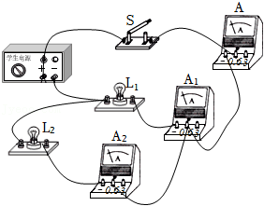【解析】解：（1）根据实物图可知，该电路为并联电路，电流表A2与L2先串联，再并联在L1和电流表A1的两端，见下图：

（2）由电路图知灯泡L1和L2并联，在实验过程中，L2突然熄灭，L1亮度不变，所以电路可能出现的故障是L2断路，若L2短路时，L1也会同时被短路，不会发光；

（3）（4）由图丙知电流表的量程为0～0.6A，分度值为0.02A，所以电流表示数为0.24A；

为了寻找普遍规律，应该换用不同规则的器材多次实验；之所以得出：并联电路中，干路电流等于各支路电流之和，且各支路的电流相等，是因为选两个规格相同的小灯泡、只测量了一次实验数据就得出结论，该结论不具有普遍性。

故答案为：（1）见解答图；（2）断；（3）0.24；不同；（4）寻找普遍规律。

14．如图所示，将两只灯泡通过开关接入电路中。闭合开关后甲、乙两图中电流表A的示数均为1.2A，图乙中电流表A1的示数如图丙所示。分析并解答下面的问题：

（1）图甲中通过L2的电流是多少A？通过L1的电流是多少A？

（2）闭合开关后，图乙中电流表A1的示数是多少A？

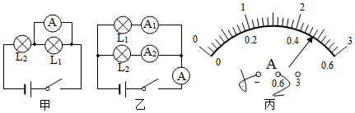（3）图乙中通过灯L2的电流为多少A？

【答案】（1）如图甲中通过L2的电流是1.2A，通过L1的电流是0A；

（2）闭合开关后，如图乙中电流表A1的示数是0.48A；

（3）如图乙中通过灯L2的电流为0.72A。

【解析】解：（1）由图甲知，开关闭合时，L1被电流表短路，通过L1的电流是I1＝0A；

只有L2接入电路中，故通过L2的电流大小为电流表示数，即I2＝1.2A；

（2）由图丙可知，电流表所接量程为0～0.6A，由指针位置可知，此时A1的示数为I1＝0.48A；

（3）由图乙知，开关闭合时，L1与L2并联，电流表A测干路电流，A1测通过L1的电流，

由并联电路的电流特点可得，通过L2的电流大小为：I2′＝IA﹣IA1＝1.2A﹣0.48A＝0.72A。

答：（1）如图甲中通过L2的电流是1.2A，通过L1的电流是0A；

（2）闭合开关后，如图乙中电流表A1的示数是0.48A；

（3）如图乙中通过灯L2的电流为0.72A。

**真题过关**

**一、选择题（共5小题）：**

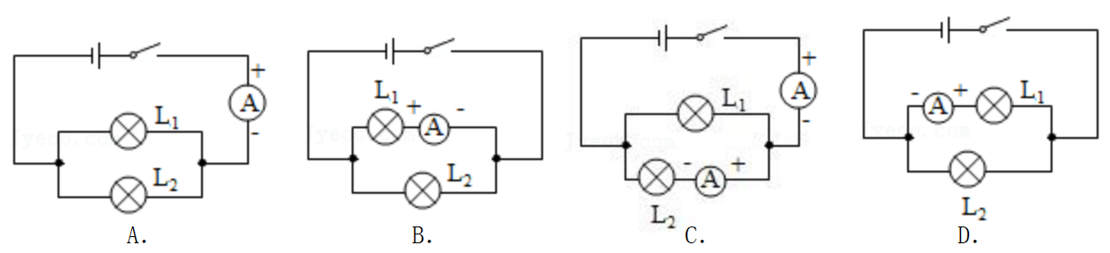1．（2022•阜新）下列电路图中，能正确测量通过灯L2电流的电路是（　　）

【答案】C

【解析】解：A．图中电流表测干路电流，故A错误；

B．图中电流表A与L1串联，但电流表正负接线柱接反了，故B错误；

C．图中电流表A与L2串联，电流表的正负接线柱正确，电流表能测L2支路电流，故C正确；

D．图中电流表测量L1支路电流，故D错误。

故选：C。

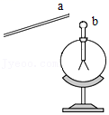2．（2020•烟台）如图所示，用丝绸摩擦过的玻璃棒a去接触不带电的验电器金属球b后，验电器的两片金属箔张开，则下列说法正确的是（　　）

A．用丝绸摩擦过的玻璃棒带负电荷

B．丝绸与玻璃棒a摩擦过程中创造出了新电荷

C．a、b接触时，a上的一些电子转移到b上，瞬时电流方向b→a

D．验电器的两片金属箔张开时，金属箔都带正电荷

【答案】D

【解析】解：A、丝绸摩擦过的玻璃棒带正电，故A错误；

B、摩擦起电的实质是电荷的转移，在摩擦起电中并没有创造电荷，故B错误；

CD、当带正电的玻璃棒靠近验电器的金属球时，玻璃棒上的正电荷吸引验电器上的负电荷（自由电子），验电器上的自由电子转移到玻璃棒上，由于验电器的金属箔片失去电子而带正电，验电器的两片金属箔都带正电荷，相互排斥张开，瞬时电流方向a→b，故C错误，故D正确。

故选：D。

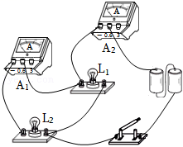3．（2022•菏泽）关于如图所示的电路有以下判断：①L1和L2两灯泡串联，②L1和L2两灯泡并联，③电流表A1测灯泡L1的电流，④电流表A2测电路中的总电流。其中正确的有（　　）

A．①③

B．①④

C．②③

D．②④

【答案】D

【解析】解：①开关闭合后，电流有两条路径，因此两灯泡的连接方式是并联；②电流表A2串联在干路中，测电路中的总电流；③电流表A1与灯泡L2串联，测灯泡L2的电流；所以①③错误，②④正确。

故选：D。

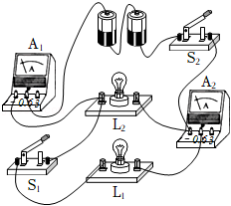4．（2022•临沂）如图所示电路，闭合开关S1、S2，小灯泡L1和L2均正常发光，两电表都有示数。下列判断正确的是（　　）

A．电流表A1只测量灯L2的电流

B．电流表A2的示数比A1的大

C．灯L1被短路时，L2正常发光

D．仅断开S1只有一个表有示数

【答案】D

【解析】解：由图可知，L1、L2并列连接，为并联；开关S2在干路上，控制整个电路，开关S1与L1在一条支路，控制L1；电流表A1在干路上，测量干路中的电流，电流表A2与L1在一条支路，测量通过L1的电流。

A、电流表A1在干路上，测量干路中的电流，故A错误；

B、电流表A2测量通过L1的电流，电流表A1测量干路中的电流，A1的示数大于A2的示数，故B错误；

C、灯L1被短路时，L2也短路，不能正常工作，故C错误。

D、仅断开S1，灯L1被断路，电流表A2测量通过L1的电流，此时没有示数，电流表A1测量干路中的电流，有示数，故D正确。

故选：D。

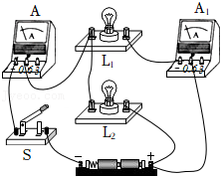5．（2022•天津）如图所示的实验电路，闭合开关S后，电流表A的示数为0.5A，电流表A1的示数为0.3A。则通过小灯泡L1、L2的电流分别是（　　）

A．0.3A 0.2A

B．0.2A 0.3A

C．0.5A 0.3A

D．0.5A 0.2A

【答案】A

【解析】解：因为两灯泡并联，电流表A测干路的电流，电流表A1测灯L1的电流，并联电路中干路电流等于各支路电流之和，

所以流过灯泡L2的电流：I2＝IA﹣IA1＝0.5A﹣0.3A＝0.2A。

故通过灯泡L1的电流是0.3A；通过灯泡L2的电流是0.2A；

故选：A。

**二、填空题（共6小题）：**

6．（2021•威海）避雷针能让建筑物避免雷击。当云层电荷较多时，避雷针与云层之间的空气被击穿，使带电云层通过空气与避雷针、导线和大地相连形成通路，此时空气是　 　体；若云层带正电，则电流的方向是　 　（选填“从云层到大地”或“从大地到云层”）。

【答案】导；从云层到大地。

【解析】解：当云层电荷较多时，避雷针与云层之间的空气被击穿，使带电云层通过空气与避雷针、导线和大地相连形成通路，此时空气是导体。

若云层带正电，放电时，自由电子由大地到云层，所以则电流的方向是从云层到大地。

故答案为：导；从云层到大地。

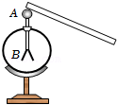7．（2022•鞍山）一根与丝绸摩擦过的玻璃棒带了电，这是　 　现象。如图所示，用此玻璃棒接触原来不带电的验电器金属球，验电器的金属箔张开，这一瞬间电流方向是　 　（选填“从A到B”或“从B到A”），金属箔带了　 　（选填“正”或“负”）电。

【答案】摩擦起电；从A到B；正。

【解析】解：（1）用绸子摩擦过的玻璃棒带了电，这是摩擦起电现象；

（2）与丝绸摩擦过的玻璃棒失去电子带上了正电，它接触验电器时，验电器带负电的电子由B传到A再传到玻璃棒，因为电流方向是正电荷定向移动的方向，与负电荷定向移动方向相反，所以电流方向就是由A到B；

（3）金属箔失去电子带上了正电。

故答案为：摩擦起电；从A到B；正。

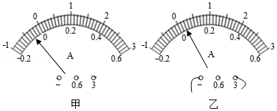8．（2021•枣庄）小莹同学测量电流时，连接好电路，闭合开关，发现电流表指针向左偏转至图甲所示位置，原因是电流表　 　；断开开关，纠正错误后，再闭合开关，发现指针偏转至图乙所示位置，接下来的操作是：断开开关，　 　继续进行实验。

【答案】正负接线柱接反了；换接0～0.6A的量程。

【解析】解：连接好电路，闭合开关，发现电流表指针向左偏转至图甲所示位置，说明电流表正负接线柱接反；

断开开关，纠正错误后，再闭合开关，发现指针偏至图乙所示位置，指针偏转角度太小，说明所选的量程太大，接下来的操作是：断开开关，换接0～0.6A的量程，继续进行实验。

故答案为：正负接线柱接反了；换接0～0.6A的量程。

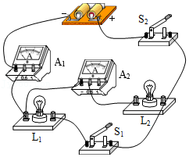9．（2020•淮安）如图所示的电路，当开关S1、S2闭合时，灯泡L1、L2同时发光，此时电流表A2测量通过灯泡　 　的电流。L1发光一段时间后突然熄灭，L2仍然发光，此时电流表A1示数与L1熄灭前相比　 　（选填“变大”、“变小”或“不变”）。

【答案】L2；变小。

【解析】解：分析电路可知：闭合两个开关，两灯并联，电流表A1测的是干路电流，电流表A2测的是L2所在支路的电流；

两只灯泡都发光时，电流表A1测量的是通过两个支路的电流之和；L1发光一段时间后突然熄灭，L2仍然发光，此时电流表A1测量的是通过L2的电流，而L2电阻不变，两端电压不变，所以通过L2的电流不变。因此电流表A1的示数变小。

故答案为：L2；变小。

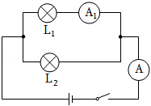10．（2022•徐州）如图所示，电源电压为3V，开关闭合后，电流表A的示数为0.3A，电流表A1的示数为0.2A，灯泡L1、L2的连接方式是　 　联，灯泡L1两端的电压为　 　V，通过灯泡L2的电流为　 　A。

【答案】并；3；0.1。

【解析】解：由电路图可知，灯泡L1、L2并列的接在电路两点间，所以L1、L2的连接方式是并联。

根据并联电路电压特点可知，L1和L2两端的电压等于电源电压，所以灯泡L1两端的电压为3V。

由电路图可知，电流表A1测通过L1的电流，电流表A测干路电流，根据并联电路电流特点：干路电流等于各支路电流之和，则通过灯泡L2的电流为：

I2＝I﹣I1＝0.3A﹣0.2A＝0.1A。

故答案为：并；3；0.1。

11．（2022•益阳）如图所示电路，灯泡L1、L2的连接方式是　 　。在闭合开关后，如果电流表A1示数为0.5A，电流表A2示数为0.3A，则通过小灯泡L1的电流是　 　A。

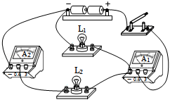

【答案】并联；0.2。

【解析】解：（1）由电路图可知，闭合开关后，电路中的电流从电源正极出发，依次经开关、电流表A1开始分支，一支经灯泡L1回到电源的负极，另一支经灯泡L2、电流表A2回到电源的负极，据此可知电路中电流有两条路径即为并联；

（2）经分析可知，闭合开关后，灯泡L1、L2并联，电流表A1测干路电流，电流表A2测灯泡L2支路的电流，

由并联电路中干路电流等于各支路电流之和可得，通过小灯泡L1的电流：I1＝I﹣I2＝0.5A﹣0.3A＝0.2A。

故答案为：并联；0.2。

**三、实验探究题（共4小题）：**

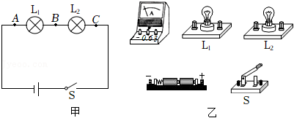12．（2022•大连）某同学在探究“串联电路电流的特点”时，将两个规格不同的小灯泡L1、L2串联起来，实验电路图如图甲所示。

（1）根据实验电路图，用笔画线将图乙中的实物连接起来，电流表测A处电流。

（2）该同学连接好电路后，用开关“试触”观察到电流表指针迅速偏转到零刻线左侧，则他连接的电路存在的问题是　 　。

（3）正确连接电路后，闭合开关S，发现L1灯不发光，L2灯发光。该同学猜想可能是L1灯被短接了。他拿来一根导线进行检验，根据看到的现象判断出他的猜想是错误的。

①请写出他检验时的做法及观察到的现象。

做法：　 　。

现象：　 　。

②请你对L1灯不发光提出一个合理的猜想：　 　。

【答案】（1）图见解答；（2）电流表正负接线柱接反了；（3）①用一根导线接在L2两端；观察到L1发光了；②电功率太小造成的。

【解析】解：（1）根据甲图按顺序连接实物，如下图所示；

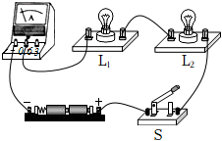

（2）用开关“试触”观察到电流表指针迅速偏转到零刻线左侧，即电流表指针向左偏转，表明电流表正负接线柱接反了；

（3）①做法：将导线并联在L1灯两端；现象：L1灯不发光，L2灯发光，电流表示数变大；

②L1灯不发光提出一个合理的猜想：电功率太小造成的。

故答案为：（1）图见解答；（2）电流表正负接线柱接反了；（3）①用一根导线接在L2两端；观察到L1发光了；②电功率太小造成的。

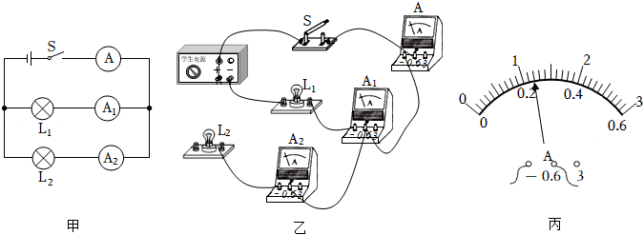13．（2022•桂林）小桂和小林在“探究并联电路中电流的规律”的实验中：

（1）他们按如图甲的电路图连接电路，在图乙的实物图中还差一根导线没有连接，请在图中画出该条导线。

（2）在实验过程中，L2突然熄灭，L1亮度不变，电路可能出现的故障是L2　 　路。

（3）排除故障后，用电流表测出通过L1、L2和干路的电流，记录如下表，第三次实验时电流表A1指针指在如图丙的位置，其读数应为　 　A；小桂分析实验数据后得出结论：并联电路干路电流等于各支路电流之和，且各支路电流相等。小林认为小桂的结论可能不正确，为了验证这个结论是否正确，他们应该更换规格　 　（选填“相同”或“不同”）的灯泡再次实验。

|  |  |  |  |
| --- | --- | --- | --- |
| 实验次数 | 1 | 2 | 3 |
| 电流表A1的示数/A | 0.18 | 0.2 |  |
| 电流表A2的示数/A | 0.18 | 0.2 |  |
| 电流表A的示数/A | 0.36 | 0.4 |  |

（4）本实验要进行多次实验的目的是　 　。

【答案】（1）见解答图；（2）断；（3）0.24；不同；（4）寻找普遍规律。

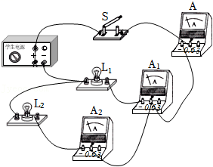【解析】解：（1）根据实物图可知，该电路为并联电路，电流表A2与L2先串联，再并联在L1和电流表A1的两端，见下图：

（2）由电路图知灯泡L1和L2并联，在实验过程中，L2突然熄灭，L1亮度不变，所以电路可能出现的故障是L2断路，若L2短路时，L1也会同时被短路，不会发光；

（3）（4）由图丙知电流表的量程为0～0.6A，分度值为0.02A，所以电流表示数为0.24A；

为了寻找普遍规律，应该换用不同规格的器材多次实验；之所以得出：并联电路中，干路电流等于各支路电流之和，且各支路的电流相等，是因为选两个规格相同的小灯泡，该结论不具有普遍性。

故答案为：（1）见解答图；（2）断；（3）0.24；不同；（4）寻找普遍规律。

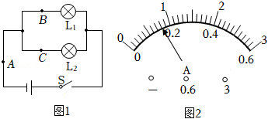14．（2022•陕西）在“探究并联电路电流特点”的实验中，小华设计了如图﹣1所示的电路进行实验。

（1）连接电路时，开关应处于　 　状态。

（2）实验中，在A、B、C三处各接入一个电流表，并选择合适的量程。闭合开关，测得A、B、C三处的电流分别为IA、IB、IC。更换多组　 　（选填“相同”或“不同”）规格的灯泡重复实验，部分实验数据如表所示。

|  |  |  |  |
| --- | --- | --- | --- |
| 实验序号 | IA/A | IB/A | IC/A |
| 1 | 0.46 | 0.18 | 0.28 |
| 2 | 0.36 | 0.20 | 0.16 |
| 3 | 0.7 | 0.32 | 0.38 |

（3）分析实验数据可得：在并联电路中，干路电流与各支路电流的关系是　 　（写出关系式）。

（4）小华在某次实验时，测得C处电流IC为0.30A，观察到A处电流表指针位置如图﹣2所示，则A处电流大小为　 　A。

【答案】（1）断开；（2）不同；（3）IA＝IB+IC；（4）0.8。

【解析】解：（1）为了保护电路，连接电路时开关应断开；

（2）为了使结论更具普遍性，应使用不同规格的灯泡进行实验；

（3）分析表格中实验数据可知，在并联电路中，干路电流等于各支路电流之和，表达式为：IA＝IB+IC；

（4）由电路图可知，C处为支路，A处为干路，由并联电路的电流特点可知，A处的电流应大于C处的电流，

由图2中电流表的指针位置可知，若电流表选用0～0.6A的量程，分度值为0.02A，示数为0.16A＜0.30A，不符合条件，因此电流表应选用的是0～3A的量程，分度值为0.1A，示数为0.8A，因此A处电流大小为0.8A。

故答案为：（1）断开；（2）不同；（3）IA＝IB+IC；（4）0.8。

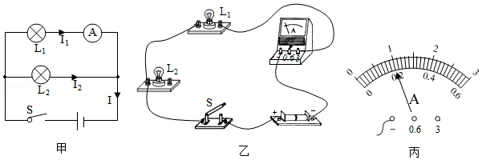15．（2021•贺州）如图所示，在探究“并联电路的电流特点”的实验中，小明设计了如图甲所示的电路进行实验：

（1）实验中，小明应该选择两个小灯泡规格是　 　（选填“相同”或“不相同”）的。

（2）请用笔画线代替导线，按图甲中的电路图把图乙中的实物电路连接完整（导线不得交叉）。

（3）小明在连接电路时，开关应处于　 　（选填“闭合”或“断开”）状态。

（4）小明先将电流表接在L1所在的支路上，闭合开关，观察到灯L2发光，但灯L1不亮，电流表的示数为零，电路可能存在的故障是　 　（选填“灯L1断路”或“灯L1短路”）。

（5）排除故障后，他测出了L1支路上的电流I1＝0.8A，然后他把电流表依次接入电路分别测量出L2支路电流I2、干路电流I，两次测得的结果都如图丙所示，则I2＝　 　A、I＝　 　A。小明由此数据得出并联电路中干路电流和各支路电流的关系是　 　（写关系式即可）。

（6）本次实验的不足之处是：　 　。

【答案】（1）不相同；（2）如图；（3）断开；（4）灯L1断路；（5）0.2；1；I＝I1+I2；（6）只做一次实验，结论具有偶然性。

【解析】解：（1）为避免实验的偶然性，要选择两个不同规格的灯泡多次实验；

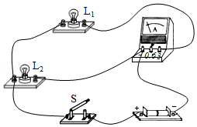（2）该电路为并联电路，电流表测量灯泡L1的电流，开关控制整个电路，实物图如图所示：

（3）为保护电路安全，连接电路时，开关应断开；

（4）将电流表接在L1所在的支路上，闭合开关后，观察到灯L2发光，说明干路和L2支路是通路，但灯L1不发光，电流表的示数为零，电路可能存在的故障是L1或电流表断路造成的；

（5）因干路电流等于各支路电流之和，所以干路电流大于支路电流，在图丙中，因指针偏转角度相同，测干路电流时应选用大量程，分度值为0.1A，示数为1A；测通过L2支路的电流选用小量程，分度值为0.02A，示数为0.2A；

由数据可得：并联电路中干路电流等于各支路电流之和，并联电路中电流规律的表达式是：I＝I1+I2；

（6）本次实验的不足之处是：只做一次实验，结论具有偶然性。

故答案为：（1）不相同；（2）如图；（3）断开；（4）灯L1断路；（5）0.2；1；I＝I1+I2；（6）只做一次实验，结论具有偶然性。

